**Couplage du procédé d’élaboration par la technique RTM (Resin Transfer Molding) et les propriétés thermiques effectives d'un composite carbone/époxy chargé en particules**

**Y. Djebara1**, **I. Abdellatif 2**, **A. Saouab3** ,**T. Kanit2**

1Laboratoire de Mécanique des Structures et des Matériaux, Batna, Algérie, [djebara.youcef@gmail.com](mailto:djebara.youcef@gmail.com)

2Laboratoire de Mécanique de Lille, Univ. Lille1, France, [abdellatif.imad@polytech-lille.fr](mailto:abdellatif.imad@polytech-lille.fr), [toufik.kanit@univ-lille1.fr](mailto:toufik.kanit@univ-lille1.fr)

3Normandie Univ., Le HAVRE, CNRS, LOMC, 76600 Le Havre, France, [abdelghani.saouab@univ-lehavre.fr](mailto:abdelghani.saouab@univ-lehavre.fr)

**Résumé**

Dans ce cette étude, nous envisageons de proposer une approche originale de couplage du procédé d’élaboration par la technique RTM (*Resin Transfer Molding)* et des propriétés thermiques effectives d'un composite stratifié (carbone/époxy) renforcé par des particules de différents matériaux (métalliques ou céramiques). Cette approche est basée sur trois étapes principales : *(i)* une simulation numérique du flux et de la filtration des suspensions, *(ii)* une optimisation du procédé et *(iii)* une détermination des propriétés thermiques effectives du composite à double renfort. La technique d'homogénéisation numérique utilisant une méthode par éléments finis a permis d’explorer le potentiel des particules sphériques afin d'améliorer la conductivité thermique du composite stratifié (carbone/époxy).

Les résultats ont montré que l'incorporation de particules métalliques ou céramiques dans un composite stratifié conduit à une amélioration importante de leur conductivité thermique macroscopique. Cette approche a conduit à proposer un modèle thermique qui permet de prédire la conductivité thermique du composite en basant sur les caractéristiques de la microstructure telles que le rapport d'aspect et la fraction volumique des particules.

**Mots clefs :** couplage procédé/propriétés; Conductivité thermique effective; procédé RTM; Composites à particules; filtration des suspensions; Homogénéisation numérique.

## 1. Introduction

L'amélioration de la conductivité thermique des composites (matrice/fibres) constitue un challenge important en vue de nouvelles utilisations industrielles en concurrence avec les matériaux métalliques conducteurs de la chaleur. Actuellement, la faible conductivité thermique des composites limite leurs capacités à remplacer les structures métalliques destinées à la gestion thermique; tels que : les bords d'attaque des ailes d'avions, les systèmes d’admission ou d'échappement pour les moteurs à turbine à gaz, les enceintes des pompes [1] et les matériaux d'emballage de l'électronique [2]. Dans de nombreux cas, la chaleur interne doit être dissipée effectivement par ces systèmes et une conductivité thermique élevée est nécessaire. D'où l'utilisation de matériaux composites avancés dans ces applications [3]. En effet, l'ajout de particules conductrices de la chaleur dans les polymères au cours du processus de moulage par injection semble être une bonne méthode pour obtenir un composite conducteur.

Diverses charges thermiquement conductrices, comme les particules de cuivre, le nitrure d'aluminium (AlN), le carbure de silicium (SIC), le nitrure de bore (BN) et les nanotubes de carbone, sont étudiées pour déterminer leurs effets sur la conductivité thermique macroscopique du composite.

Il s'est avéré que la conductivité thermique des matériaux composites augmente lorsque la teneur en charges sélectionnées augmente. Les composites chargés de particules thermo-conductrices font l'objet de recherches de plus en plus importantes du fait de leur vaste gamme d'applications.

En général, deux techniques sont utilisées pour caractériser le comportement thermique des matériaux composites : les estimations analytiques [4], ou des simulations numériques basées sur la méthode des éléments finis (MEF) [5].

Dans ce travail, une approche originale est proposée pour associer le procédé d’élaboration du composite par la technique RTM aux propriétés thermiques effectives.

Cette approche repose sur trois étapes principales:

* Une simulation numérique du flux et de la filtration des suspensions.
* une optimisation du processus
* une évaluation des propriétés thermiques effectives du composite.

## 2. Modélisation de l'écoulement et de la filtration des suspensions.

Une simulation numérique de l'écoulement de la suspension (résine/particules) à travers un milieu fibreux prenant en compte la porosité à double échelle dans le procédé RTM est utilisée. Pendant le flux, une forte interaction entre le mouvement des particules et l'écoulement du fluide s'effectue à la paroi du milieu poreux.

Le couplage de Stokes-Darcy est utilisé pour décrire le flux de résine traitant les particules en suspension à l'échelle mésoscopique. Un modèle de fluide pour décrire le flux de suspension, un modèle de filtration pour décrire la capture de particules et un modèle solide pour la dynamique des particules de masse ont été utilisés. Le modèle solide est également utilisé pour identifier la rétention des particules.

## 2.1. Flux dans le milieu fibreux

## 2.1.1. Modélisation de filtration de suspension

Dans le procédé RTM, on utilise fréquemment des renforts textiles avec des préformes de fibres de haute densité pour améliorer les propriétés mécaniques des composites. Au niveau de la microstructure de ces tissus, on retrouve deux types de pores de tailles différentes: un micro-pore (à l'intérieur) qui est un petit espace entre les filaments individuels de fibres, et un macro-pore qui est un grand espace ouvert entre les mèches.

La modélisation de l’écoulement repose sur l’emploi de la loi de Darcy dans les micropores [6] et sur l’équation de Stokes dans les macrospores [7] .





Ouet  représentent respectivement la pression, la vitesse, la perméabilité du milieu, l’intensité de la pesanteur, la densité du fluide et la viscosité de la suspension. Ces deux équations décrivent respectivement l'écoulement dans les micropores et dans les macro-pores.

**2.1.2 Modélisation de particules**

Pendant l'injection de suspension, les particules en mouvement sont transportées par le flux. L'approche de modélisation de la dynamique de masse des particules dans cette étude est basée sur deux équations, l'équation de mouvement des particules [8] et sur le mouvement du mélange de particules et de fluide [9] :





Où et  sont respectivement la viscosité, la densité, est la vitesse relative, des particules, la concentration des particules,

 la fonction de traînée,  les forces agissant sur la particule,  la densité moyenne et  la vitesse d'écoulement moyenne.

**2.1.3 Modélisation de la filtration**

On s'intéresse ici au phénomène de filtration d'une suspension dans un milieu fibreux. Initialement, le milieu filtrant est caractérisé par une perméabilité****, une porosité  et une fraction volumique des fibres****. Tandis que la suspension est caractérisée par une fraction volumique initiale ****et une viscosité****. Pendant le flux, une partie des particules en suspension est piégée à l'intérieur du renfort. La fraction volumique de ces particules est appelée la rétention. Le filtre est constitué de fibres et de particules piégées. De la même manière, une partie du liquide en suspension mobile est piégée entre les particules retenues ou entre les particules retenues et le filtre. La fraction volumique de ce liquide piégé peut être quantifiée par le terme  avec. Nous négligeons alors le volume de liquide piégé [10], et par conséquent la relation entre la porosité des milieux fibreux et la rétention  peut être écrite :



Afin de modéliser la rétention des particules à travers les milieux fibreux, nous utilisons une approche directe pour prédire le volume sur un élément de petit volume d'un milieu fibreux [11]:



est le volume de particules stoppées dans  le et  est le volume total.

Pour la modélisation de dispersion de particules dans le flux laminaire de suspension à travers le milieu fibreux, nous utilisons une approche basée sur l'équation de transport par advection/diffusion [12], qui résulte par l'équation de continuité:



Cette équation prédit la variation du taux de concentration  en tenant compte de l'effet de la diffusion, l’advection et le dépôt. est le coefficient de diffusion et  la vitesse de dépôt.

## 2.2 Lois de comportement des matériaux

Nous nous intéressons à l'évolution au cours de l'injection de deux quantités: la viscosité de la suspension et la perméabilité du filtre.

Le comportement de la suspension, pendant le flux, peut être newtonien, non newtonien ou les deux à la fois. Le modèle empirique de *Carreau* utilisé dans cette étude tient compte de ces deux comportements.

Ce modèle prédit l'évolution de la viscosité en fonction du taux de cisaillement [13]:



Où : la constante  est considérée égale à 2,  est la viscosité à une vitesse de cisaillement très élevée.

et est le gradient de vitesse à partir duquel apparait le comportement rhéofluidifiant. L’exposant  traduit la rapidité de la décroissance de la viscosité.

En considérant le système de filtrage comme la superposition de deux sous-systèmes, la préforme fibreuse et les particules retenues.

La perméabilité du filtre est donnée par la moyenne des deux sous-systèmes en parallèle [14] :



Dans cette approche basée sur une analogie électrique, le système est considéré comme la superposition de deux sous systèmes : les fibres seules, caractérisées par la perméabilité  supposée constante, et les particules retenues, caractérisées par la perméabilité du dépôt , qui évolue au cours du temps. Son évolution peut être décrite par la formule de Kozeny-Carman généralement utilisée pour décrire la perméabilité et généralement utilisée pour décrire la perméabilité du dépôt de particules :



avec présentent respectivement : le diamètre moyen des particules, le constante de Kozeny et le diamètre moyen.

## 3. Couplage numérique flux et filtrage

Pendant l'injection des particules remplies par la résine à travers le milieu fibreux, un couplage fort est créé entre le flux de suspension et la filtration des particules. Le modèle proposé tient compte de ce couplage. A titre d'exemple dans la figure 1, la vitesse d'écoulement dépend de la vitesse de la suspension, de la porosité et de la perméabilité du milieu.

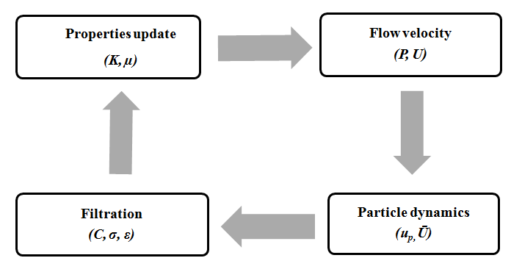

Figure 1 : Couplage numérique entre l’écoulement de flux et la filtration.

**3.1 Les Conditions aux limites et initiales**

Le modèle développé est utilisé pour simuler l'injection de suspension dans le procédé de moulage par transfert de résine. Initialement à un temps 

Nous imposons à tout point du milieu, la fraction volumique des particules , la rétention , la pression et la porosité .

Pour les conditions aux limites associées, nous avons imposé pendant l'injection à l'entrée   où  et à l'évent

Pour les conditions aux parois, nous avons appliqué les conditions de Dirichlet (paroi imperméable).

**3.2 Simulation et optimisation de l'injection**

Dans cette simulation, nous nous sommes intéressés par l’étude du flux de la résine remplie de particules sur un élément représentatif élémentaire (VER) d’un milieu fibreux. Les constituants utilisés sont la résine époxy, le renforcement des fibres de carbone et des particules sphériques métalliques ou céramiques. L'architecture du VER est présentée par la Fig. 2.

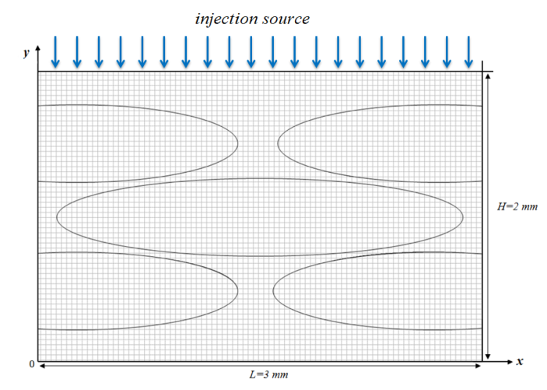

Figure 2 : Représentation d'un milieu poreux à double échelle avec des fils elliptiques.

## Il se compose d'une mèche au centre entouré par quatre demi-mèches dans le coin. Toutes les mèches sont considérées de forme elliptique.

La taille du domaine de calcul est de, les dimensions des axes majeurs et secondaires de la mèchesont respectivement. La densité de maillage est  avec des éléments finis quadrangulaires.

La perméabilité des fibres, la viscosité de la matrice en Epoxy  et la porosité initiale de milieu fibreux

Le seuil d'injection est positionné sur la face supérieure des milieux poreux à double échelle (Fig. 2).

Différentes simulations ont été réalisées pour analyser l'influence de la taille du seuil d'injection sur la distribution des particules obtenues à la fin de l'injection.

Le cas le plus favorable donnant une meilleure répartition homogène des particules dans le milieu fibreux est retenu. Ce qui est une injection sur toute la surface d'entrée (figure 2).

## Dans cette application, nous avons injecté une suspension de particules avec une fraction volumique initiale de % ayant un diamètre de dans les milieux fibreux, à un gradient de pression entre l'entrée et la sortie. Au seuil d'injection et à chaque, nous injectons des particules progressivement d’une façon aléatoire jusqu'à atteindre le nombre total de particules.

## Les résultats des simulations dans ce test montrent que la distribution des particules dans le milieu fibreux est difficile à réaliser. Les propriétés physiques de la suspension et celles du milieu filtrant influent sur la dynamique des particules.

Il existe deux modes d'interaction, une interaction *fluide / structur*e entre la suspension et le milieu fibreux, puis une interaction *solide / structure* entre les particules et les fibres. Tenant compte des deux interactions, le résultat est une réduction de la vitesse d'écoulement. Les particules se déplacent plus lentement que le fluide et peuvent s'accumuler sur les fibres. La combinaison de tous ces aspects physiques influence de manière significative sur l'écoulement et en particulier la distribution des particules dans la préforme.

Dans le cas d'une injection en petite section, placée au centre de la surface d'entrée, la distribution des particules et les mécanismes impliqués dans le flux de la suspension montrent que les particules suivent la ligne de courant perpendiculairement à la source d'injection et sont retenues par le premier filtre sur leur trajectoire. On remarque que la majorité des particules sont accumulées dans le faisceau de fibres central et que les particules en mouvement sont minoritaires.

Avec une quantité significative de particules retenues, cela crée un déséquilibre de la structure et conduit à une non-uniformité dans le matériau. Dans ces conditions, l'effet sur les propriétés thermiques du composite n'est probablement pas négligeable.

La figure 3 présente le cas de la simulation d'une injection réalisée sur toute la surface d'entrée.

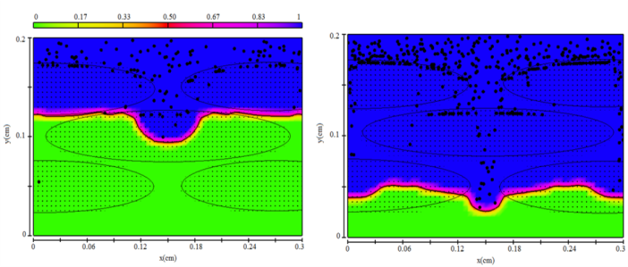

Figure 3 : Cinétique du front de résine chargé de particules pour et (Injection sur toute la surface d'entrée).

## Elle décrit la cinétique du front de résine rempli de particules à deux moments différents, au début et à la fin de l'injection.

## Globalement, on constate qu'il ya une bonne répartition des particules à travers toute la préforme. En outre, les particules suivent la ligne d'écoulement sans aucun décalage par rapport au déplacement relatif du fluide. Dans ce cas, la dynamique d'écoulement de la suspension a varié selon la nouvelle distribution des particules.

En considérant ces résultats, on peut déduire que l'injection source de suspension peut avoir une influence significative sur le comportement d'écoulement et en particulier sur la distribution des particules dans le milieu filtrant, qui constitue ici un élément majeur au niveau du procédé.

## La figure 4 représente la microstructure du composite à la fin du processus d'injection en 2D et en 3D.

## 

## Figure 4 : La morphologie finale à la fin du processus d'injection, (a) la microstructure 2D et (b) la microstructure 3D.

La distribution et la densité de dispersion des particules dans le milieu fibreux sont aléatoires et homogènes. Dans notre travail, nous étudions les propriétés thermiques de cette configuration optimisée.

## 4. Calcul de la conductivité thermique effective

**4.1 Comportement thermique des phases**

Pour les calculs thermiques, chacune des trois phases (matrice, fibres et particules) est considérée comme un solide isotrope homogène et présente une conductivité thermique linéaire.

Les propriétés physiques affectées à chaque phase sont données dans le tableau 1.

|  |  |  |  |
| --- | --- | --- | --- |
| Matériaux | |  | Fraction  volumique |
| Case1 | Epoxy | 0.2 | 0.47 |
| Fibers de Carbone | 15 | 0.53 |
| Cas2 | Epoxy | 0.2 | 0.37 |
| Fibers de Carbone | 15 | 0.53 |
| Métaux ou céramiques | 64-400 | 0.1025 |

Tableau 1 : Conductivités thermiques des matériaux constitutifs utilisés en calcul numérique.

## Différents cas ont été étudiés numériquement pour différentes valeurs de conductivité thermique des matériaux métalliques et céramiques.

## Après la définition de la microstructure, un maillage est généré. Une grille de maillage régulier est superposé sur l'image de la microstructure en utilisant la technique dite d'éléments multiphasés [15], et largement utilisée par [16],[17] et [18] pour l'homogénéisation d'images 3D et 2D virtuelles et réelles. La Figure 5 donne un exemple de la microstructure 3D avec maillage.

## 

Figure 5 : Méthode de maillage de composite, (a) maillage régulier et (b) Zoom de maillage.

## Une image de la microstructure est utilisée pour attribuer la propriété de phase à chaque point d'intégration d'un maillage régulier, en fonction du voxel sous-jacent. Les éléments considérés sont quadratiques.

## 4.2 Calcul de la conduction thermique

Par la loi de Fourier, on relie le vecteur flux thermique au gradient de température par l'intermédiaire du tenseur de la conductivité thermique :



Pour les problèmes de conduction thermique linéaire, les conditions aux limites périodiques (PBC) décrites par [19] sont appliquées dans cette étude comme suit:

, 

Avec  la fluctuation périodique.

Il est à noter que les conditions limites prescrites sur le volume doivent satisfaire au critère de Hill pour une homogénéisation plus fiable:



Pour déterminer la conductivité thermique, on définit tous les composants du vecteur de gradient température uniforme selon les conditions. On récupère ainsi les composants du tenseur de la conductivité selon comme suit [20]:



Dans le cas d'une propriété isotrope, comme le cas de cette étude, le gradient de température est donné comme suit:



La conductivité thermique homogénéisée en tenant compte est donnée par:



## 5. Homogénéisation numérique

## 5.1 Conductivité thermique de composite Carbone/Epoxy

Le type de fibre de carbone utilisé dans cette étude fournit une conductivité thermique effective de 4,25(W/mK) et de 8,13(W/mK) suivant la direction uni-axiale de la fibre. Mais dans les directions transversales, la conductivité thermique est plus faible que dans la direction axiale, car le transport thermique à travers l'épaisseur est largement dominé par la matrice (voir tableau 2).

|  |  |
| --- | --- |
| Matériaux | Conductivité thermique  () |
| La matrice | 0.2 |
| Fibre de Carbone | 15 |
| Direction longitudinale | 8.13 |
| 1er direction transversale | 0.008 |
| 2 eme direction transversale | 4.53 |
| composite Carbon / epoxy | 4.25 |

Tableau 2: Valeurs de la conductivité thermique de composites (Carbone/Epoxie).

Ces zones riches en résine agissent comme une couche isolante et provoquent une faible conductivité thermique transversale des composites stratifiés (voir la figure 6).

## 

Figure 6 : Distribution locale de  dans le composites (Carbone/Epoxie).

## 5.2 Conductivité thermique du composite stratifié renforcé par des particules

L'effet des valeurs de la conductivité thermique des particules métalliques et céramiques sur la conductivité thermique effective des microstructures (Carbone/Epoxy) est illustré dans la Figure 7. En effet, la conductivité thermique effective globale augmente d’une façon linéaire avec la conductivité thermique des particules. Il faut notre que les résultats numériques sont encadrés par les modèles analytiques en série en en parallèle.



Figure 7 : Conductivité thermique effective en fonction de la conductivité thermiques des particuels.

Les résultats numériques montrent que la conductivité thermique des particules a une influence significative sur la distribution du flux de chaleur (Voir la figure 8).

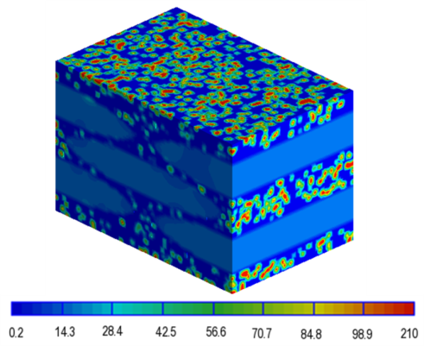

Figure 8 : Distribution locale de  dans le composites (Carbone/Epoxy) renforcé par les particules.

Pour mettre en évidence nos résultats, nous présentons l'évolution de la conductivité thermique effective normalisée en fonction de la conductivité thermique normalisée des particules (figure 9).

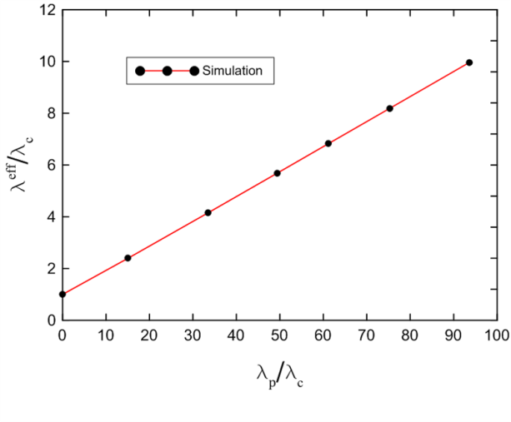

Figure 9 : Evolution de la conductivité thermique normalisée.

Cette figure montre une variation linéaire de la conductivité thermique effective qui peut être représentée par la relation suivante:



Cette équation peut prédire les valeurs de la conductivité thermique effective du composite à double renforts et peut être réécrite comme suit:



Il est intéressant de noter que la conductivité thermique du composite peut être déterminée par une équation additive en termes de la conductivité thermique du composite (martice/fibre)  et la conductivité thermique des particules  en prenant en compte la fraction volumique des particules  . Cette équation reste valable dans les conditions choisies et peut être généralisée en introduisant un coefficient de forme. Ce coefficient prend en compte le rapport d'aspect des particules, qui prend la valeur 1 dans notre cas.

## 6. Conclusion

Dans l'ensemble, cette étude a conduit au développement d'une chaîne globale basée sur un couplage fort : Procédé-Optimisation-Propriétés (POP).

La figure 10 montre les étapes principales de cette chaîne corrélant le procédé de moulage RTM et la détermination des propriétés thermiques effectives du composite (carbone/époxy) renforcé par des particules.

En effet, une simulation numérique du processus basée sur une simulation du flux et la filtration des suspensions est réalisée en utilisant une interaction fluide-structure. Cette étape conduit au développement numérique d'un composite avec une certaine distribution des particules. Dans une seconde étape, on effectue une phase d'optimisation du procédé afin d'obtenir une meilleure répartition des particules.

Enfin, les propriétés thermiques effectives du composite optimisé sont déterminées par une technique d'homogénéisation numérique. Cette technique numérique a conduit à la détermination de la conductivité thermique effective en tenant compte de la conductivité thermique de chaque phase (matrice, fibres et particules). L'influence des valeurs de conductivité thermique a été étudiée en utilisant différents matériaux de particules. Il est important de noter que les résultats montrent une relation linéaire entre la conductivité thermique effective du composite et la conductivité thermique des particules.

Cette relation à un grand intérêt pour prédire la conductivité thermique effective du composite en connaissant la conductivité thermique du composite (matrice/fibres), la conductivité thermique des particules, la fraction volumique des particules et le rapport d'aspect des particules.

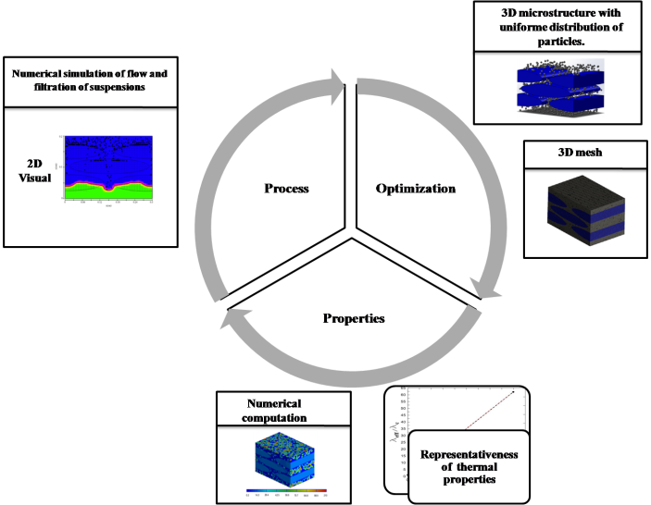

## Figure 10 : Principales étapes du couplage : procédé, optimisation et propriétés.

### Références

1. Schuster J, Heider D, Sharp K and Glowania M., Measuring and modeling the thermal conductivities of three-dimensionally woven fabric compositesn, Journal of Mechanics of Composite Materials., v45, (2009), 165–174.
2. Wong C.P and Bollampally R.S., Thermal conductivity, elastic modulus, and coefficient of thermal expansion of polymer composites filled with ceramic particles for electronic packaging, Journal of Applied Polymer Science.,v74(14), (1999), p3396–3403.
3. Karkri M, Ibos L and Garnier, B., Comparison of experimental and simulated effective thermal conductivity of polymer matrix filled with metallic spheres: Thermal contact resistance and particle size effect, Journal of Composite Materials., v49, (2015), p3017–3030.
4. Wiener O.,. Die Theorie des Mischkoerpers fuer das Feld der stationaeren Stroemung. Abhandlungen der Mathematischen-Physischen Klasse der Königlichen Sächsischen Gesellschaft der Wissenschaften., v32, (1912), p509-604.
5. EL Moumen A, Kanit T, Imad A and El Minor H., Computational thermal conductivity in porous materials using homogenization techniques: Numerical and statistical approaches, Journal of Computational Materials Science., v97, (2015), p148–158.
6. Frederick R, Phelan J and Geoff W., Analysis of transverse flow in aligned fibrous porous media, Journal of Composites Part A: Applied Science and Manufacturing., v27( Issue 1), (1996), p25–34.
7. Lekakou C, Edwards S, Bell G and Amico SC., Computer modeling for the prediction of the in-plane permeability of non-crimp stitch bonded fabrics, Journal of Composites Part A: Applied Science and Manufacturing., v37(6), p820–5.
8. Chohra M. Advani SG. And Yarlagadda S., Filtration of particles through a single layer of dual scale porous media, Journal of Advenced Composites., v16(6), (2007), p205–22.
9. Steggall-Murphy C, Simacek P, Advani SG, Yariagadda S and Walsh S.A., Model for thermoplastic melt impregnation of fiber bundles during consolidation of powder-impregnated continuous fiber composites, Journal of Composites Part A: Applied Science and Manufacturing., v41(1), (2010), p93–100
10. Erdal M, Güçeri SI and Danforth SC., 1999, Impregnation molding of particle-filled preceramic polymers: process modeling, Journal of the American Ceramic Society, v82(8), p2017–2028.
11. Haji H, Saouab A and Nawab Y., 2015, Simulation of coupling filtration and flow in a dual scale fibrous media, Journal of Composites Part A: Applied Science and Manufacturing.,v76 ,p272–280
12. Kim Gyeong-Bo. Numerical simulation of three dimensional tsunami generation by subaerial landslides. Thesis December, Texas A&M University, 2012.
13. Carreau Pierre J., Rheological equations from molecular network theories, Transactions of The Society of Rheology., v16, (1972), p99-127.
14. Lefevre D, Comas-Cardona S, Binétruy C and Krawczak P., Coupling filtration and flow during liquid composite molding: experimental investigation and simulation, Journal of Composites Science and Technology.,v69(13), (2009), p2127–34.
15. Lippmann N, Steinkopff Th, Schmauder S and Gumbsch P., 3D-finite-element-modelling of microstructures with the method of multiphase elements, Journal of Computational Materials Science., v9(1),(1997), p28 – 35.
16. El Moumen A, Kanit T, Imad A and El Minor H., Effect of overlapping inclusions on effective elastic properties of composites, Journal of Mechanics Research Communications.v53,( 2013), p24–30.
17. Djebara Y, EL Moumen A, Kanit T, Madani, S and Imad, A., Modeling of the effect of particles size, particles distribution and particles number on mechanical properties of polymer-clay nano-composites: Numerical homogenization versus experimental results. Compos. Part B: Engineering., v86,(2016), p135 –142.
18. Kanit T, N’Guyen F, Forest S, Jeulin D, Reed, M and Singleton, S. Apparent and effective physical properties of heterogeneous materials: Representativity of samples of two materials from food industry, Journal of Computer Methods in Applied Mechanics and Engineering.,v195(33-36),(2006),p3960 – 3982.
19. Nguyen V.-D, Béchet E, Geuzaine C and Noels L., 2012. Imposing periodic boundary condition on arbitrary meshes by polynomial interpolation.
20. Wu T, Temizer İ and Wriggers P. Computational thermal homogenization of concrete, Journal of Cement and Concrete., v35(1), (2013), p59 – 70.